tt. Monat 2022 | Name der Veranstaltung
Text, Text, Text Test Text. Text, Text, Text Test Text Text, Text, Text Test Text Text, Text, Text Test Text Text, Text, Text Test Text Text, Text, Text Test Text Text, Text, Text Test Text Text, Text, Text Test Text Text, Text, Text Test Text Text, Text, Text Test Text Text, Text, Text Test Text Text, Text, Text Test Text Text, Text, Text Test Text Text, Text, Text Test Text Text, Text, Text Test Text Text, Text, Text Test Text Text, Text, Text Test Text Text, Text, Text Test Text Text, Text, Text Test Text Text, Text, Text Test Text Text, Text, Text Test Text Text, Text, Text Test Text Text, Text, Text Test Text Text, Text, Text Test Text Text, Text, Text Test Text Text, Text, Text Test Text Text, Text, Text Test Text Text, Text, Text Test Text Text, Text, Text Test Text Text, Text, Text Test Text Text, Text, Text Test Text Text, Text, Text Test Text Text, Text, Text Test Text Text, Text, Text Test Text Text, Text, Text Test Text Text, Text, Text Test Text Text, Text, Text Test Text Text, Text, Text Test Text Text, Text, Text Test Text Text, Text, Text Test Text Text, Text, Text Test Text Text, Text, Text Test Text Text, Text, Text Test Text Text, Text, Text Test Text Text, Text, Text Test Text Text, Text, Text Test Text Text, Text, Text Test Text Text, Text, Text Test Text Text, Text, Text Test Text Text, Text, Text Test Text Text, Text, Text Test Text Text, Text, Text Test Text Text, Text, Text Test Text Text, Text, Text Test Text Text, Text, Text Test Text Text, Text, Text Test Text Text, Text, Text Test Text Text, Text, Text Test Text Text, Text, Text Test Text Text, Text, Text Test Text Text, Text, Text Test Text Text, Text, Text Test Text Text, Text, Text Test Text Text, Text, Text Test Text Text, Text, Text Test Text Text, Text, Text Test Text Text, Text, Text Test Text Text, Text, Text Test Text Text, Text, Text Test Text Text, Text, Text Test Text Text, Text, Text Test Text Text, Text, Text Test Text Text, Text, Text Test Text Text, Text, Text Test Text Text, Text, Text Test Text Text, Text, Text Test Text Text, Text, Text Test Text Text, Text, Text Test Text Text, Text, Text Test Text Text, Text, Text Test Text Text, Text, Text Test Text Text, Text, Text Test Text (max. 20 Zeilen).
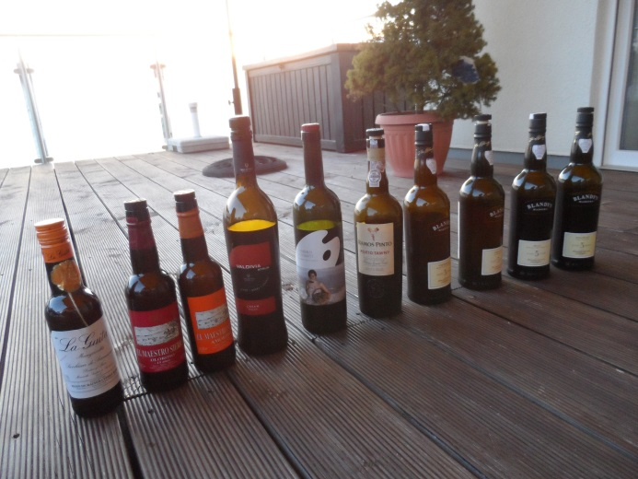
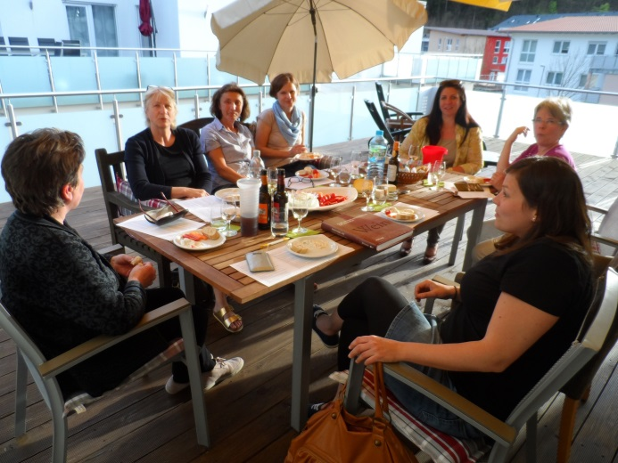

Bildunterschrift Bildunterschrift

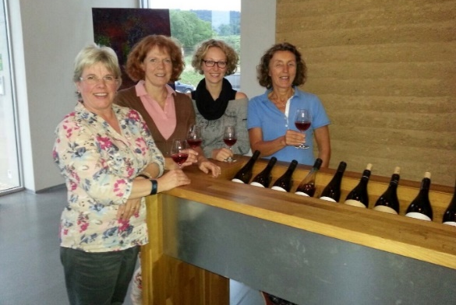
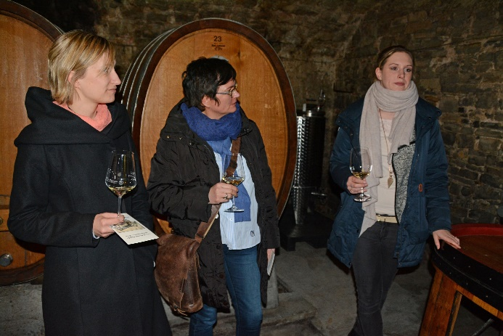
Bildunterschrift Bildunterschrift
Text: Susanne Wolf | Bilder: Gabriele Brendel

Anleitung

Bitte keine Schriftarten, -größen etc. ändern. Es ist alles so eingestellt damit ein zusammenführen sehr einfach ist.

- Schriftart Roboto Light
- Bitte Schrift unter https://www.google.com/fonts herunterladen und installieren.
- Schriftgröße 10
- Datum bitte wie folgt angeben 21. März 2021, also den Monat bitte ausschreiben
- Anschließend an das Datum bitte den Namen der Veranstaltung nennen. Dieser wird dann fett geschrieben.
- Der Text kann dann bis zu 20 Zeilen haben, muss aber nicht. Bitte achtet auf Leerzeichen und die Rechtschreibung.
- Anschließend können bis zu 4 Bilder eingefügt werden. Bei 4 Bildenr in Querformat bitte die Bilder 8cm breit einstellen und das Layout auf transparent einstellen (dann können die Bilder super hin und her geschoben werden. Wenn ein Bild in Hochformat dabei ist können nur noch 2 weitere Bilder eingestellt werden.
- Unter die Bilder bitte eine Bildunterschrift machen, wer oder was ist zu sehen. Schriftgröße ist 7.
- Als letztes noch hinzufügen: wer hat den Text geschrieben und von wem sind die Bilder (Urheberrecht).
- Bitte maximal eine Seite pro Veranstaltung.
- Bei Fragen bitte in der Geschäftsstelle melden.

Vielen DANK für Eure Mithilfe.

